Come fare business  con la  Thailandia  Venerdì 8 Febbraio 2019  Unione Confcommercio  Sala Sommaruga  Corso Venezia, 47  Milano  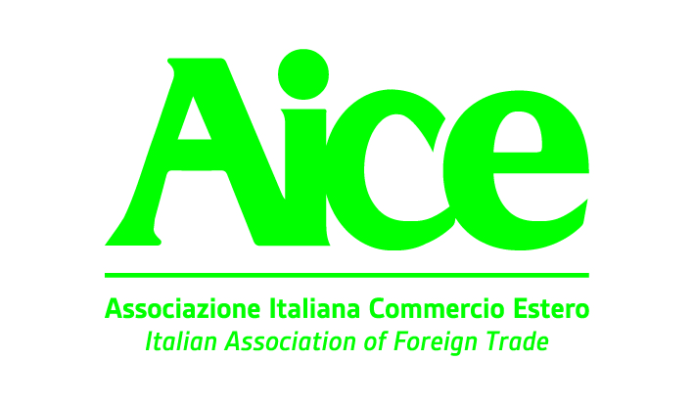  La partecipazione all’incontro è gratuita.  Le adesioni saranno accettate  sino ad esaurimento  dei posti disponibili e sarà data conferma tramite e-mail 3 giorni prima dell’evento  Per maggiori informazioni:  Segreteria Aice  (Dr. Pierantonio Cantoni  tel. 027750320/1)  PER ISCRIZIONI ONLINE  CLICCA QUI | La Thailandia è uno dei paesi a più alta crescita all’interno dell’ASEAN. Il Pil nel 2018 è cresciuto del 4.2%  Il reddito pro-capite è in costante crescita (circa 6.125 $ in PPP nel 2018), la facilità di fare business nel paese è elevata, e la popolazione giovane e istruita rende il paese di grande attrattività sia per l’ingresso di nuovi beni che per il sourcing di prodotti locali.  L’italia nel 2017 ha importato 1.6 miliardi di € di prodotti a fronte di un export di 1.4 miliardi (soprattutto meccanica strumentale, chimica e prodotti elettrici).  In questo contesto le aziende ed i prodotti italiani hanno un potenziale di successo sul mercato thailandese, un mercato adatto ai brand italiani conosciuti e per prodotti che hanno un posizionamento immagine/prezzo che si adatta alle caratteristiche di un paese demograficamente giovane e con reddito disponibile in aumento.  Il workshop, organizzato con la Camera di Commercio Italiana in Thailandia e la partecipazione del Dipartimento per il commercio internazionale della Thaliandia DITP, tratterà alcuni aspetti dell’economia del paese per poi passare ad opportunità settoriali e a case history aziendali di successo. I campi di investimento per opportunità commerciali sull’alimentare, l’arredo, moda e molti altri settori.  PROGRAMMA  09:30-10:00 Registrazione dei partecipanti  10:00 Saluti di benvenuto  10:05 Thailand: business opportunities - DITP  10:30 Thailandia 4.0 - Opportunità commerciali  11:30 Promozione in Thailandia  12:00 Q&A  Al termine sarà possibile incontrare i relatori.

